Федеральное государственное бюджетное образовательное учреждение высшего профессионального образования
 | «Московский государственный технический университет  имени Н.Э. Баумана»  (МГТУ им. Н.Э. Баумана)

ФАКУЛЬТЕТ _______Информатика и системы управления__________________
КАФЕДРА ___________Системы обработки информации____________________
___________________________и управления_______________________________
Отчет
по лабораторной работе № __1__
Дисциплина: ______Разработка интернет приложений_______________
Название лабораторной работы: ____Основные конструкции________________
______________________________языка___Python___________________

Студент гр. _ИУ5-52Б_ __________________ __И.А._Нырков_________
(Подпись, дата) (И.О. Фамилия)

Преподаватель __________________ ____Ю.Е. Гапанюк______
(Подпись, дата) (И.О. Фамилия)

Москва, 2021

Цель работы: разработать программу для решения биквадратного уравнения.
- Программа должна быть разработана в виде консольного приложения на языке Python.
- Программа осуществляет ввод с клавиатуры коэффициентов А, В, С, вычисляет дискриминант и ДЕЙСТВИТЕЛЬНЫЕ корни уравнения (в зависимости от дискриминанта).
- Коэффициенты А, В, С могут быть заданы в виде параметров командной строки ( вариант задания параметров приведен в конце файла с примером кода ). Если они не заданы, то вводятся с клавиатуры в соответствии с пунктом 2. Описание работы с параметрами командной строки.
- Если коэффициент А, В, С введен или задан в командной строке некорректно, то необходимо проигнорировать некорректное значение и вводить коэффициент повторно пока коэффициент не будет введен корректно. Корректно заданный коэффициент - это коэффициент, значение которого может быть без ошибок преобразовано в действительное число.
Листинг программы:
import sys
import cmath
# 1 -10 9 // 3 -3 1 -1
# 1 -5 4 // 2 -2 1 -1
# 1 -25 144 // 4 -4 3 -3

def numListToString(s):
return ' '.join([str(elem) for elem in s])

def IsNumber(number):
try:
val = float(number)
return True
except ValueError:
return False

#===================================TASK==================================================
def SolveBiquadricEquasion(A, B, C):
result = []
if (A != 0):
D = B * B - 4 * A * C
y1 = (-B + cmath.sqrt(D)) / 2 * A
y2 = (-B - cmath.sqrt(D)) / 2 * A
result.append(y1**(1/2))
result.append(-1 * y1**(1/2))
result.append(y2**(1/2))
result.append(-1 * y2**(1/2))
else:
if B * C < 0:
result.append((-1 * (C / B))**(1/2))
result.append(-1 * (-1 * (C / B))**(1/2))
return result

def PrintCoefficients(coefficients):
if len(coefficients) == 0:
print("Equation doesn't have any solutions")
else:
print("Equation has", len(coefficients), "solutions:")
for i in range(len(coefficients)):
print("x", i + 1, "=", sep='', end='')
print(coefficients[i])

#=======================================TESTING============================================
def Test1():
A = 1
B = -10
C = 9
answer = [3, -3, 1, -1]
result = SolveBiquadricEquasion(A, B, C)
assert answer == result, "wrong answer, expected " + numListToString(answer) + " but got " + numListToString(result)

def Test2():
A = 1
B = -5
C = 4
answer = [2, -2, 1, -1]
result = SolveBiquadricEquasion(A, B, C)
assert answer == result, "wrong answer, expected " + numListToString(answer) + " but got " + numListToString(result)

def Test3():
A = 1
B = -25
C = 144
answer = [4, -4, 3, -3]
result = SolveBiquadricEquasion(A, B, C)
assert answer == result, "wrong answer, expected " + numListToString(answer) + " but got " + numListToString(result)

def TestAll():
Test1()
Test2()
Test3()
print("ALL TESTS PASSED")

#======================================PROGRAM=============================================

#TestAll()

A = 0
B = 0
C = 0

if len(sys.argv) == 4:
#first arg is program name
if not IsNumber(sys.argv[1]):
print ("Wrong command line A argument")
exit()
A = float(sys.argv[1])
if not IsNumber(sys.argv[2]):
print ("Wrong command line B argument")
exit()
B = float(sys.argv[2])
if not IsNumber(sys.argv[3]):
print ("Wrong command C line argument")
exit()
C = float(sys.argv[3])
elif len(sys.argv) != 1:
print("Invalid command line arguments count")
exit()
else:
correctInput = False
#do while loop imitation, user keeps entering coefficient if it's wrong
#other implementation could be through try catch
UserInput = ""

while not correctInput:
print("Enter A coefficient: ")
UserInput = input()
#condition becomes true in case of right input, loop ends
#lstrip to remove '-', isdigit thinks input is string if first symbol is '-', but it's number
correctInput = IsNumber(UserInput)
A = float(UserInput)

correctInput = False
while not correctInput:
print("Enter B coefficient: ")
UserInput = input()
correctInput = IsNumber(UserInput)
B = float(UserInput)

correctInput = False
while not correctInput:
print("Enter C coefficient: ")
UserInput = input()
correctInput = IsNumber(UserInput)
C = float(UserInput)

result = SolveBiquadricEquasion(A, B, C)
PrintCoefficients(result)

Примеры выполнения программы:

Ввод при помощи аргументов командной строки
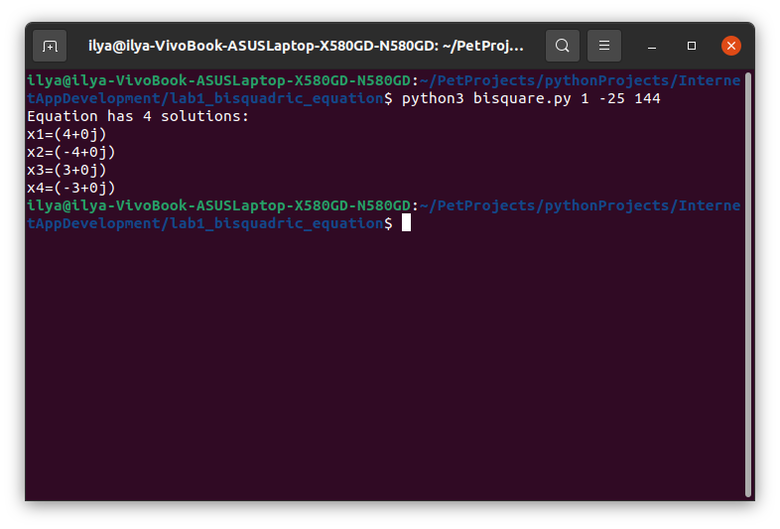
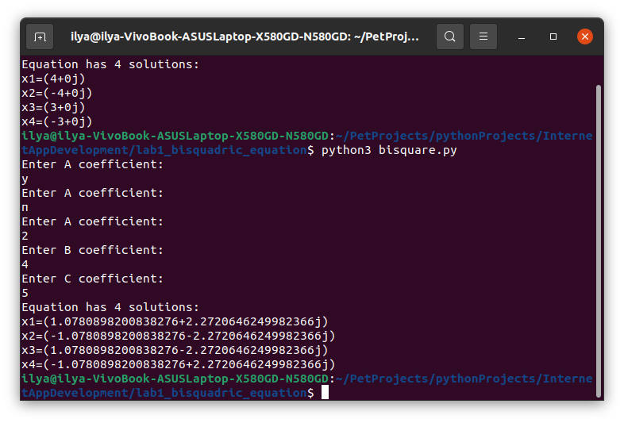
Ввод в программе

